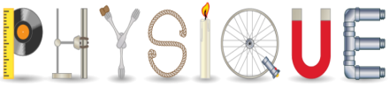
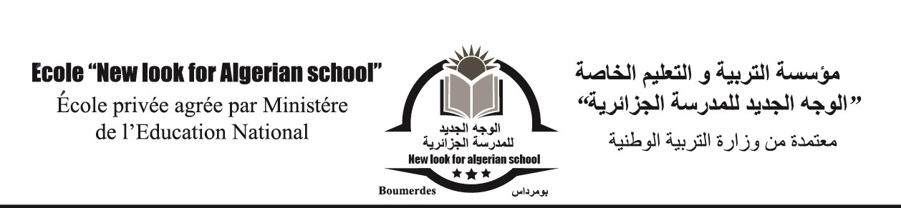
إختبار الثلاثي الأول في مادة العلوم الفيزيائية والتكنولوجيا
السنة الدراسية: 2024/2025 المستوى : الرابعة متوسط المدة: ساعة ونصف

الجزء الأول:(12نقطة)
التمرين الأول:(6ن)
لدراسة ظاهرة التكهرب ، قام أحد التلاميذ بدلك ساق ايبونيت بقطعة صوف ثم جعل طرفه المدلوك يلامس صفيحة النحاس الموضوعة فوق حامل عازل في الطرف (A) والتي تلامس القرص المعدني للكاشف الكهربائي المتعادل عند الطرف (B) (الوثيقة 1)
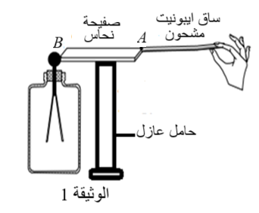

1.برأيك، هل ساق الإيبونيت فقد أم اكتسب الكترونات؟.
- اشرح كيف تتم هذه العملية.
2.لماذا تم شحن ساق الايبونيت للقيام بهذه التجربة بدل شحن
صفيحة النحاس ؟
3.برأيك ماذا يحدث لورقتي الكاشف ؟ فسر ذلك.
- دعم تفسيرك بالرسم
4. حدد طريقة تكهرب ورقتي الكاشف .
5.صف ما يحدث للورقتين عند استبدال الصفيحة النحاسية بقطعة خشب
- علل جوابك.

التمرين الثاني:(6ن)
قام مهندس إلكترونيات بتفقد التوتر بين طرفي عنصر كهربائي من البطاقة الأم (carte-mère) لحاسوب معطل بواسطة الجهاز A (الوثيقة 2)
A

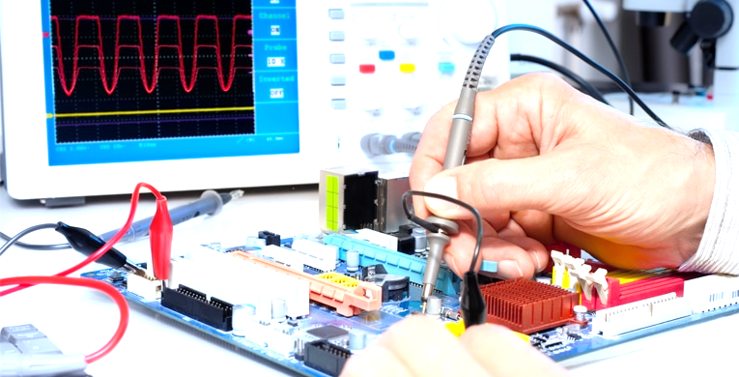 | 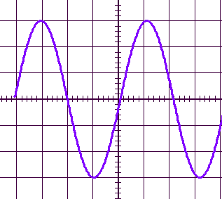  50mv/div  0.1ms/div
الوثيقة 2

الصفحة 1/ 2

1.تعرف على الجهاز A
2.أكمل الجدول التالي:
 | نوع التوتر بين طرفيه | رمزه | خصائصه
عنصر البطاقة الأم
بطارية الحاسوب

3.أحسب التوتر الأعظمي U_{max}
4. أحسب التوتر الفعال U_{eff} . كيف يتأكد المهندس من هذه القيمة تجريبيا ؟

الجزء الثاني:(8نقاط)
الوضعية الإدماجية:
إشترى صاحب منزل سخان كهربائي واختار له مكانًا مناسبًا في المطبخ ولما أراد تركيبه تبيّن له أن المكان الذي اختاره
بعيدًا عن مصدر التغذية الكهربائية ، فقرر تركيب مأخذ يكون قريبًا من المكان حسب المخطط الموضح في الوثيقة 3
1.مانوع المأخذ الذي قام بتركيبه صاحب المنزل ؟ كيف يمكنك التمييز بين مرابط هذا المأخذ؟
2..أذكر بعض أخطار التيار الكهربائي على الأشخاص و الأجهزة الكهربائية ، واقترح حلولا مناسبة لتفادي هذه الأخطار.
3.أعد رسم المخطط الكهربائي لدارة المطبخ محترمًا قواعد الامن الكهربائي.

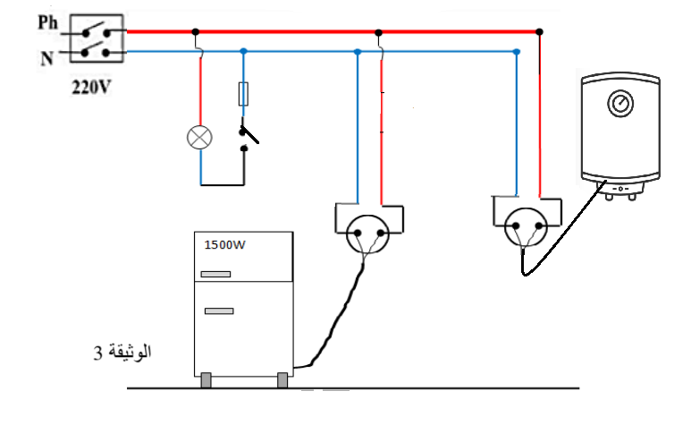

بالتوفيق والنجاح
الصفحة 2 / 2

